**Лабораторна робота №6**

**Тема:** Побудова і дослідження лічильних схем

**Мета роботи:** З використанням можливостей пакета EWB побудувати логічні схеми лічильних схем на базі тригерних елементів пам’яті. Перевірити роботу схем та створити макроелементи кожної схеми.

**Кізло Т. М. ПМі-24**

**Методика:**

1. За допомогою Т-тригерних схем синтезував у робочому полі логічну схему чотирирозрядного двійкового лічильника та десяткового лічильника. Для правильного функціонування схеми десяткового лічильника обернений зв’язок з останнього каскаду запровадив через спеціальну схему перетворення логічного рівня у імпульс.
2. Імпульси на вхід лічильника подавав від клеми Data Ready генератора слів. Під час дослідження лічильників на вхід JK подавав логічну 1, а виходи приєднав до аналізатора логічних рівнів та індикатора. Для двійкового лічильника подавав 1 і 0. При поданні одиниці стан лічильника мінявся, при 0 — ні. Під час роботи з десятковим тригером під час подання перших восьми імпульсів схема працює у звичайному режимі. Дев’ятий імпульс установлює тригери Т0, Т1 і Т2 в стан "0", а тригер Т3 – у стан "1". У цьому випадку внаслідок оберненого зв'язку сигнал перенесення з Т3 встановить в одиничний стан Т1 і Т2: отримаємо стан лічильника 1110. Десятий імпульс установить в "1" Т0, а одинадцятий скине в "0" усі тригери схеми. Після цього схема знову рахує до 10.
3. За допомогою клавіші STEP генератора слів покроково перебирав всі комбінації вхідних сигналів. Результати роботи схеми спостерігав за допомогою аналізатора логічних рівнів або індикатора і записав їх у таблицю істинності.
4. Створив макроелементи – N=16 для двійкового лічильника та N=10 для десяткового лічильника. Записав у пам’ять файли зі створеними макроелементами.

**Зображення досліджуваної схеми двійкового лічильника:**

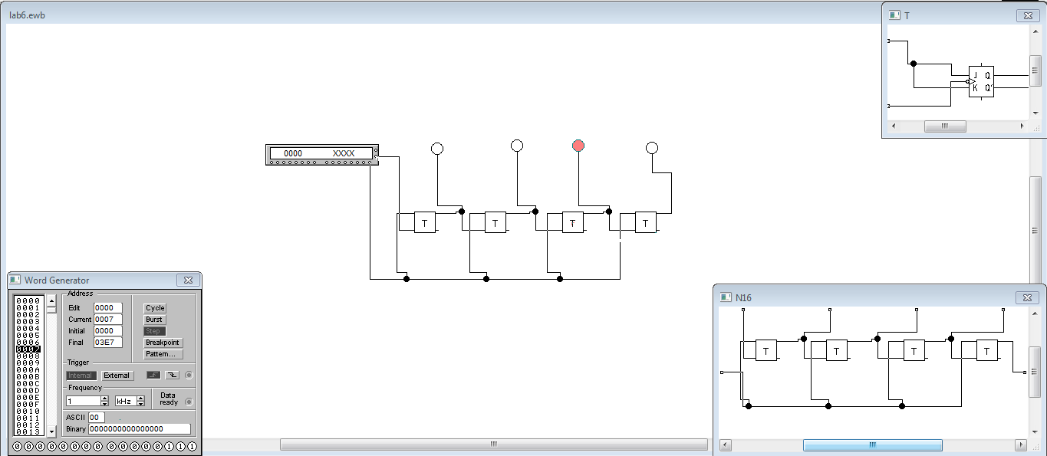

**Таблиця істинності до схеми:**

|  |  |  |  |  |  |
| --- | --- | --- | --- | --- | --- |
| **D** | **T1** | **T2** | **T3** | **T4** | **R** |
| 0 | 0 | 0 | 0 | 0 | 0 |
| 1 | 1 | 0 | 0 | 0 | 1 |
| 0 | 1 | 0 | 0 | 0 | 1 |
| 1 | 0 | 1 | 0 | 0 | 2 |
| 1 | 1 | 1 | 0 | 0 | 3 |
| 1 | 0 | 0 | 1 | 0 | 4 |
| 1 | 1 | 0 | 1 | 0 | 5 |
| 1 | 0 | 1 | 1 | 0 | 6 |
| 1 | 1 | 1 | 1 | 0 | 7 |
| 1 | 0 | 0 | 0 | 1 | 8 |
| 1 | 1 | 0 | 0 | 1 | 9 |
| 0 | 1 | 0 | 0 | 1 | 9 |
| 1 | 0 | 1 | 0 | 1 | 10 |
| 1 | 1 | 1 | 0 | 1 | 11 |
| 1 | 0 | 0 | 1 | 1 | 12 |
| 1 | 1 | 0 | 1 | 1 | 13 |
| 1 | 0 | 1 | 1 | 1 | 14 |
| 1 | 1 | 1 | 1 | 1 | 15 |
| 1 | 0 | 0 | 0 | 0 | 0 |

**Зображення досліджуваної схеми десяткового лічильника:**

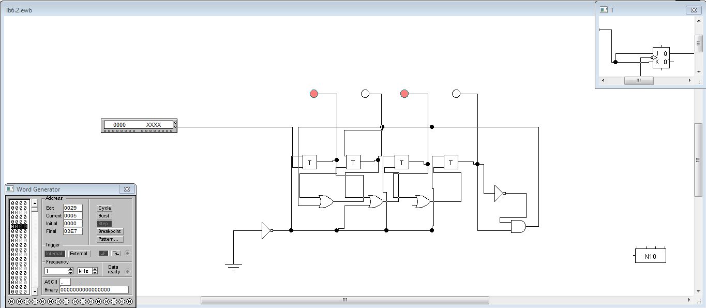

**Таблиця істинності до схеми:**

|  |  |  |  |  |  |
| --- | --- | --- | --- | --- | --- |
| **Крок №** | **T1** | **T2** | **T3** | **T4** | **R** |
| 1 | 0 | 0 | 0 | 0 | 0 |
| 2 | 1 | 0 | 0 | 0 | 1 |
| 3 | 0 | 1 | 0 | 0 | 2 |
| 4 | 1 | 1 | 0 | 0 | 3 |
| 5 | 0 | 0 | 1 | 0 | 4 |
| 6 | 1 | 0 | 1 | 0 | 5 |
| 7 | 0 | 1 | 1 | 0 | 6 |
| 8 | 1 | 1 | 1 | 0 | 7 |
| 9 | 0 | 1 | 1 | 1 | E |
| 10 | 1 | 1 | 1 | 1 | F |
| 11 | 0 | 0 | 0 | 0 | 0 |

**Висновок:**

В ході виконання лабораторної роботи я побудував логічні схеми лічильних схем на базі тригерних елементів пам’яті. Перевірив роботу схем та створив макроелементи кожної схеми.